长治市上党区宏智学校信息公开目录

1、基本信息
学校全称： 长治市上党区宏智学校
详细地址： 长治市上党区正大北路
邮政编码： 047100
联系电话： 0355-8201103
主管部门： 长治市上党区教育局
单位性质： 民办教育

2、学校领导班子信息
姓名：杨会刚
性别： 男
学历： 大学本科
职务：理事长、校长
工作分工：主持学校全面工作

姓名：牛永刚
性别： 男
学历： 大学本科
职务： 副校长
工作分工：具体负责学校各项工作

姓名： 韩瑞旭
性别： 男
学历： 大学本科
职务： 党委书记
工作分工： 分管党办

姓名：杨偲敏
性别：女
学历：大学本科
职务：副理事长、校办公室主任
工作分工：校办、财务

姓名： 梁旭斌
性别： 男
学历： 大学本科
职务： 工会主席
工作分工：分管工会、校办、后勤保障、门卫安全、食品安全；

姓名： 胡阳飞
性别： 男
学历：大学本科
职务： 政教主任
工作分工：分管德育、安保、文明校园创建、防疫、卫生、心理健康；

姓名： 王亚杰
性别： 男
学历： 大学本科
职务： 教务主任
工作分工：分管教务、教研、教辅；

姓名：王睿楠
性别： 男
学历：大学本科
职务：艺体中心主任
工作分工：艺术生招生；

姓名：田凯华
性别： 男
学历：大学本科
职务：团委书记
工作分工：社会实践、社团活动、学生会；

3、学校内设机构信息
机构名称： 党委办公室（纪检监察室）
办公电话：15235523064
办公地址： 学校行政办公楼四层
主要职责：
1）负责起草学校党委的工作计划、总结、决议、报告等，做好上级党组织各类精神的贯彻落实和汇报工作。
2）负责做好党员的思想教育。
3）负责指导各支部工作。
4）负责选拔、培养、考察入党积极分子。
5）负责收缴、管理党费，办理党员组织关系的转接手续，负责全体党员的各类统计报表。
6）监督检查党支部、党员干部贯彻党的路线、方针、政策、决议和国家法律、法规的情况。
7）组织党员干部深入学习教师职业道德规范、党风廉政建设理论和党纪、政纪条款，对全校教职工师德师风、廉洁从教行为进行监督、检查。
8）受理所在党组织党员、群众的检举，受理党员的申诉，维护党员的合法权益，对违纪案件组织初步核查，协助上级纪检机关查处违纪、违法案件。
9）做好领导干部的教育、监督、考核工作，对学校干部任用情况进行监督。

机构名称：行政办公室
办公电话：0355-8201103
办公地址：学校行政办公楼四层
主要职责：
1）负责统筹协调需有关科室共同办理的综合性工作。
2）负责起草全校性的报告、制度、文件等，撰写领导交办的各类材料。
3）负责在职和退休人员的人事变动和工资办理，做好教职工岗位聘用、职称评定、奖励性绩效、增量绩效等工作，做好人事档案管理及保密工作。
4）负责汇总每周各处室工作要点和行政人员考勤，每月及时完成各类绩效造表、公示。
5）负责学校工作动态的宣传报道，负责管理学校微信公众号、微信工作群等新媒体。
6）以学期为单位，做好归入校史档案的资料收集、整理、登记工作，负责日常校史资料的查阅和老校友接待。
7）负责各类行政事务工作，包括来访接待、会务安排、印章使用、法人年检、校务公开、统计报表、计生管理等工作。
8）做好各类临时性和突发性工作。

机构名称：教务处
办公电话：13393555051
办公地址：学校行政办公楼二层
主要职责：
1）监督检查各级部常规教学管理。
2）负责学生学籍管理。
3）负责全校教师统筹调配。
4）负责高考和学业水平考试报名及考务工作。
5）负责涉外考试等对外工作。
6）负责音体美和通用技术常规教学以外的事务性工作，组织开展学生文体活动。

机构名称：政教处
办公电话：13453582531
办公地址：学校行政办公楼二层
主要职责：
1）负责班主任管理、全校安全、疫情防控、环境卫生、学生行为规范的监督检查。
2）负责学生思想品德、普法知识、健康卫生等方面的宣传教育工作。
3）负责新生军训、升旗、主题班会及全校学生专题教育活动。
4）负责优秀班主任评选推荐、学生评优选模以及德育方面的迎检等工作。
负责班主任考核和津贴汇总。
6）负责师生安全知识宣传教育，开展应急疏散演练，提高师生安全意识和技能。
7）排查日常安全隐患，做好学校各类活动的安全保卫，为学校各项工作提供安全保障。

机构名称：教研室
办公地址：学校行政办公楼二层
办公电话：13393555051
主要职责：
1）负责统筹规划实施全校的教学研究规划、课题申报。
2）负责全校教师的业务培训及教师发展规划。
3）负责教师各类听评课考核工作。
4）负责教师类竞赛的评选推荐工作。

机构名称：教辅处
办公地址：学校行政办公楼一层
主要职责：
1）负责教材、教辅资料（不含复习资料）、报刊杂志的征订。
2）负责学校信息网络设施设备运营维护；信息化教学设备的调配管理。
3）负责图书馆、电教馆、理化生实验室的使用和管理。

机构名称：总务处
办公电话：13467073282
办公地址：学校行政办公楼一层
主要职责：
1）负责学校各项工作的后勤供应和保障服务，包括水电暖供应、校园绿化美化亮化、各类设施的检修维护等。
2）负责学校所需物品的政府采购、内部采购以及学校的资产管理、消耗品采购核销。
3）负责学校食堂管理及食品安全工作。
4）负责学校基础建设项目工作。

机构名称：公寓处
办公电话：15333550018
办公地址：学校公寓楼一层
主要职责：
1）负责住校学生的审核登记、日常考勤，为学生提供良好的生活服务。
2）负责住校学生的卫生教育、安全教育、纪律教育等工作。
3）负责学生公寓楼各类设施的日常检修、保养维护等工作。

机构名称：工 会
办公电话：13327556708
办公地址：学校行政办公楼四层
主要职责：
1）积极参与学校的民主管理、民主监督，保证教职工的民情畅通。
2）负责教职工代表大会和工会会员大会的筹备、组织、决议执行等工作，发挥好双代会的作用。
3）搞好教职工文体活动，做好工会会员婚丧嫁娶的慰问以及各类人员的春节慰问。
4）依法收好、管好、用好工会经费，落实好工会会员的福利待遇。
5）妇女权利的宣传教育，组织开展女教工各类活动。

机构名称：团委
办公电话：13834793415
办公地址：学校行政办公楼三层
主要职责：
1）负责学生团员的发展、管理和培训工作，发挥好为党培养、输送新生力量和工作骨干的作用。
2）负责学生社团的创立审核、日常管理及学生社团活动的开展。
3）定期收缴团费，及时办理团组织关系档案转接。

机构名称：心理辅导中心
办公电话：15235582776
办公地址：学校行政办公楼三层
主要职责：
1）负责师生、家长日常心理健康的咨询、梳理、汇总工作。
2）负责师生心理危机排查、预防和干预工作。
3）负责心理教师和班级心理委员的培训，开展好心理健康主题教育活动，发挥心理辅导中心的引领示范和辐射带动效应。
4）负责家委会、家长学校和家庭教育培训。
5）负责学生生涯规划指导。

机构名称：档案室、文印室
办公电话：18203553561
办公地址：学校行政办公楼二层
主要职责：负责学校档案汇总、文明校园、文明城市的资料收集、迎检验收工作。

机构名称：高一、高二、高三年级年级部
办公地址：教学楼
主要职责：
1）负责本年级的教学管理工作，包括任班任课、监考安排、成绩分析、绩效核算、学生分班、考试安排等。
2）负责本年级的教师管理工作，包括教师聘任、教师考核、教师教学行为跟踪反馈。
3）负责本年级的班主任和学生管理工作，包括班主任工作考核、班主任津贴核算、学生纪律检查教育、学生考勤、学生行为规范养成、卫生检查、组织学生活动等。
4）负责本年级的各类活动和新一届学生招生工作。

4、学校教师基本情况信息
现有教职工120余名，区级教学名师3名、区级模范教师9名、区级优秀班主任3名、区级先进教育工作者1名、区级优秀教育工作者1名。

5、学校介绍
宏智学校创办于2007年，是经市、区教育行政部门批准，由万月丰集团董事长、民营企业家杨会刚先生创办的一所10轨寄宿制民办高级中学。学校占地面积38945平方米，建筑面积22000平方米，总投资9000余万元。
自办学以来，我校在董事长及各任校长领导下，全校教职员工栉风沐雨，不断进取，教育教学质量逐年攀升，已成为长治市首屈一指的民办教育优质学校。
学 校 校 训 ：立德笃学、求实创新、追求卓越、争创一流
办 学 理 念 ：低分高出，高分优出
教师培养目标：激励教学，激情教育，因材施教，分层管理
学生培养目标：自主合作、好学多思

规模轨制：单办高中10轨，在校学生约1500人。

6、交通情况

乘坐上党区1路公交车至宏智学校站下车
乘坐上党区2路B公交车至区国土资源局下车，步行315米到达目的地

7、安全保卫

由政教处负责学校安全保卫工作。主要开展对师生安全知识的宣传教育，校园安全、门卫管理、车辆管理、消防宣传与管理等工作。

8、卫生防疫

由学校政教处负责校园和师生的卫生防疫工作。包括校园环境整治、师生卫生健康知识宣传教育、学生健康检查、校园疫情防控等工作。

长治市上党区宏智学校
信息公开目录

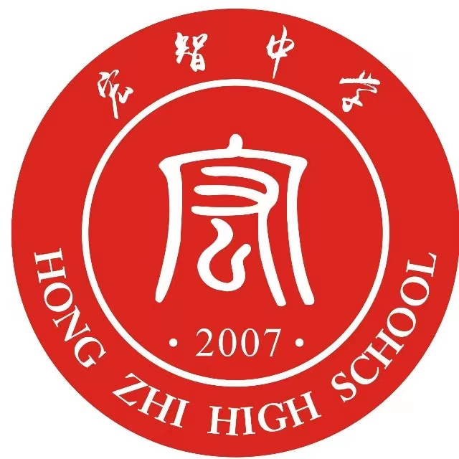

长治市上党区宏智学校
2023.5

